Franz Kafka
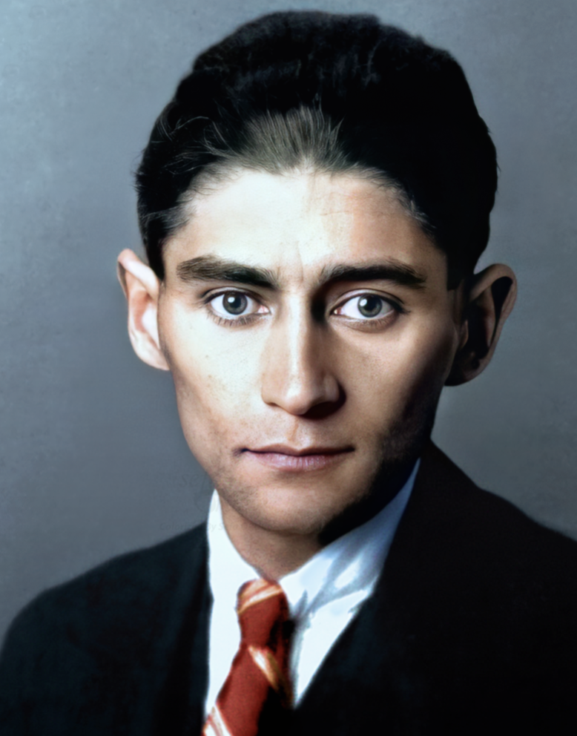
Franz Kafka se narodil 3. července 1883 v Praze. Vystudoval právo a pracoval jako úředník v pojišťovně. Byl nekuřák, abstinent a vegetarián a nikdy se neoženil. Je považovaný za jednoho z nejdůležitějších autorů 20. století. Velmi známé jsou hlavně jeho romány Proces, Zámek a Amerika nebo povídka Proměna. Kafkova díla často popisovala jeho pocity a jeho svět. Pocity jako osamělost, vyřazenost a izolovanost jsou typické pro jeho tvorbu.

Psal německy, mluvil ale taky česky a učil se hebrejsky, protože byl Žid. V jednom se svých dopisů napsal: „Němčina je mi mateřštinou, a proto pro mě přirozená, ale čeština je blízká mému srdci.“

Kafka zemřel 3. června 1924. V roce 2024 tak slavíme výročí 100 let od jeho smrti. Ve své závěti Kafka požádal svého blízkého přítele Maxe Broda, aby zničil všechna jeho díla. Brod ale tuto žádost ignoroval a nechal všechna díla vydat. Během Kafkova života se jeho dílu dostalo pouze malé pozornosti, v 60. letech 20. století se však stal Franz Kafka celosvětově známým.

Před poslechem:
1. Povídejte si.
1. Čtete rádi? Proč ano nebo proč ne?
2. Jaká je vaše oblíbená knížka a proč?
3. Znáte nějaké české autory?

Při poslechu:
2. Označte, co je a co není pravda
1. Franz Kafka je považován za důležitého autora. ANO / NE
2. Kafka mluvil pouze německy ANO / NE
3. Kafka měl rád češtinu. ANO / NE
4. Kafka chtěl, aby jeho přítel po jeho smrti publikoval jeho práci. ANO / NE
5. Kafka během svého života nebyl moc známý. ANO / NE

Po poslechu:
3. Doplňte správná slova do vět. Dvě slova nebudete potřebovat.
▲ díla ▲ němčina ▲ zničil ▲ pocit ▲vydal ▲ ukončení ▲ autor ▲ známá ▲ abstinent ▲ důležitý
▲ češtinu ▲ nikdy
1. Kafka byl známý literární ______________ a jeho díla jsou dnes ______________ po celém světě.
2. Kafka měl rád ________________, jeho rodná řeč ale byla ______________ .
3. Mezi jeho nejznámější ________________ patří romány Zámek nebo Amerika. Pro jeho díla je typický _______________ izolovanosti a osamělosti.
4. Kafka se ______________ neoženil, byl ______________ a nekuřák.
5. Kafka požádal přítele, aby _________________ jeho díla, ten je ale _________________.

